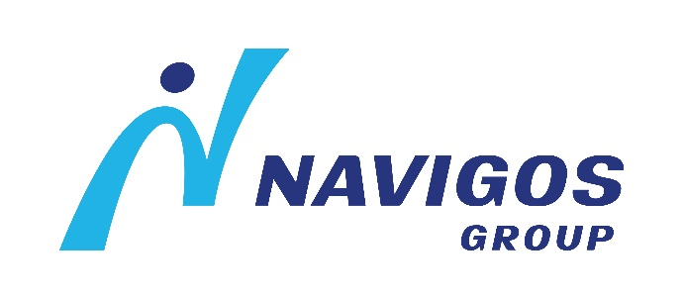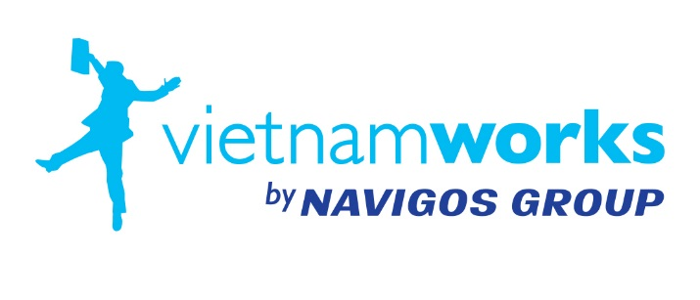

Công ty Cổ phần Navigos Group Việt Nam.
Địa chỉ: Tầng 20, E Town Central, 11 Đoàn Văn Bơ, Phường 12, Quận 4, TPHCM
Thời gian làm việc: 8:30 am – 5:30 pm (thứ Hai đến thứ Sáu)
Vị trí tuyển dụng: Thực tập sinh Kinh Doanh (Fulltime/ Part-time)
Phụ cấp: Có phụ cấp (trao đổi khi phỏng vấn)

Bạn là một sinh viên mới tốt nghiệp và mong muốn bắt đầu bằng những bước đi đúng đắn
Bạn đam mê kinh doanh và mong muốn phát triển con đường nghề nghiệp.
Vietnamworks chính là nơi có thể giúp bạn đạt được ước mơ nghề nghiệp của mình. Vậy thì đừng chừng chờ gì nữa, hãy nhanh tay nộp ngay hồ sơ ứng tuyển.
Đến với VIETNAMWORKS bạn sẽ nhận được:
• Được tham gia các chương trình đào tạo hấp dẫn: Build Trust, Master Your Time - Master Your Mind, Negotiation, Presentation, Breakthrough Success,..
• Cơ hội được trở thành nhân viên chính thức
• Làm việc trong môi trường quốc tế, năng động, chuyên nghiệp của một tập đoàn Nhật Bản
• Được làm việc tại trang web tuyển dụng trực tuyến số 1 Việt Nam, có cơ hội tiếp cận và mở rộng mối quan hệ với tất cả ngành nghề trên thị trường lao động Việt Nam
MÔ TẢ CÔNG VIỆC:
• Tìm khách hàng mới, phát triển danh sách khách hàng.
• Liên hệ với khách hàng qua điện thoại, gặp gỡ khách hàng, tìm hiểu nhu cầu và tư vấn về sản phầm dịch vụ đăng tin tuyển dụng trên jobsite Vietnamworks.com, đưa ra giải pháp tốt nhất giúp khách hàng giải quyết nhu cầu tuyển dụng của họ.
• Hỗ trợ khách hàng trước, trong và sau bán hang.
• Hoàn thành các chỉ tiêu được đặt ra về số lương, chất lượng các cuộc gọi và đơn hàng.
• Các công việc khác được giao.

YÊU CẦU CÔNG VIỆC
• Sinh viên năm cuối / Đã tốt nghiệp Đại học, Cao đẳng.
• Độ tuổi từ 21 đến 23.
• Tiếng Anh đọc viết tốt.
• Chắc chắn bạn phải là người đam mê kinh doanh và mong muốn trở thành người bán hàng giỏi nhất.
• Khả năng chịu áp lực cao, thích nghi và làm việc nhóm tốt.

